Кут Хуми

Виталий Сердюк

**Синтез ИВ Ипостаси**

**Изначально Вышестоящего Отца.**

***Краткое содержание.***

Вышестоящий круг Философских Чтений Синтеза

Изначально Вышестоящего Отца

28 Синтез.

Подразделение ИВДИВО 3985 ИзВР, Германия Оснабрюк,

09 - 10.09.2017 год

**28 Синтез ИВ Ипостаси Изначально Вышестоящего Отца. 9 -10 сентября 2017 года,** **ИВДИВО 3985 Изначально Вышестоящей Реальности, Германия, Оснабрюк.**

ИВ Аватары Си ИВО Византий Альбина, Синтез Начал ИВО, Синтез Творения Человека ИВО.

**День 1 Часть 1**

**00:01:00** 28 Си Ипостась и Ипостасность. Завершение курса для служащих.

**00:02:00** О переход на 64 Си. 64 Генетических основания Человека. Объяснение важности перехода.

**00:05:00** Каждое ядро Си влияет на одну генетическую особенность.

**00:10:00** С 33-64 Си имеют право вести высокоподготовленные Служащие.

**00:13:00** Задача Ипостасности перейти на 16-ричный ключ. Чем мы выражаем Отца – частями (системы, аппараты, частности).

**00:19:00** Отец Ипостасно минимально действует 64-рично. О необходимости тренировки на 16-ричный ключ.

**00:21:00** О необходимости «накачаться» Си. Для возможности перестройки в новую систему 16/64.

**00:28:00** Новая действующая система направлена на всю Эпоху. План и Стратагемия Отца устоялись. Система сложилась и другого не дано. Предел обозначен. Переход за него – биологическая гибель.

**00:30:00** Ипостасность выросла из биологических процессов – приспособление. К МГ, Отцу, Аватарам. Комфортное приспособление. Ипостасность - Си Начал.

**00:38:00** О переключении с вида деятельности в жизни – о наличии Начал на ту или иную деятельность. Необходимо действовать теми Началами, которые в тебе есть.

**00:41:00** Схема «ты мне - я тебе» с Владыками и Отцом не работает.

**00:45:00** **Комментарии перед практикой:**

Пойдем стяжать Ипостасность и реорганизация Начал – ликвидация не нужных связей Начал и их перестройка.

Если профессионально, человечески, лично или служебно – что то не получается – имеется нестыковка Начал.

Входя в 28 Си входим в 9 Мг-ую и 17 планетарную расу – приспособление к 9 расе (64 Си).

О разнице рас – о солнечных, планетарных и других посвящения.

Мы – МГ человек, идущий в 17 планетарную расу.

Переход в новый состав Иерархии.

В практике будем, внутри - приспосабливаться к 9 МГ расе, внешне/вокруг – к условиям ИВДИВО.

В перспективе 28 Си станет 60-м.

**01:03:14-01:43:56**  ***Практика 1. Первостяжание.***

*Стяжание Ипостасности ИВОтцу, ИВ Аватарам ИВО.*

*Перевод базовых основ 9 Мг и 17 планетарной расы ИВО Си-физической фиксацией.*

*Явление ракурса жизни 9 Мг и 17 планетарной расы ИВО.*

*Реорганизация Начал ИВО. Развертка новых Начал Си 4097 частей.*

*Реорганизация всех Начал прошлых воплощений.*

*Стяжание 9 МГ и 17 Планетарной расы ИВО Ипостасностью ИВО.*

*9 и 17 Вид Жизни Ипостасью ИВО.*

*Стяжание МГ расы планеты Земля.*

**01:45:00** **Комментарии после практики:**

Зафиксировали - теперь нужно разработать.

**01:44:11** **Рисунок 1.**

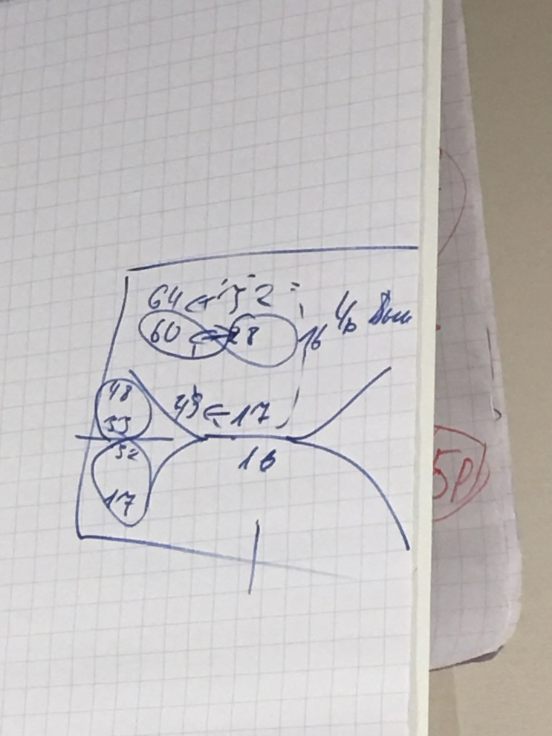

О Ядрах Синтеза и Курсах Синтеза. Сейчас формируется 28 Ядро и закладываются темы 60-го Синтеза.

**01:49:00** **Рисунок 2. Обновленная Схема кругов Си.**

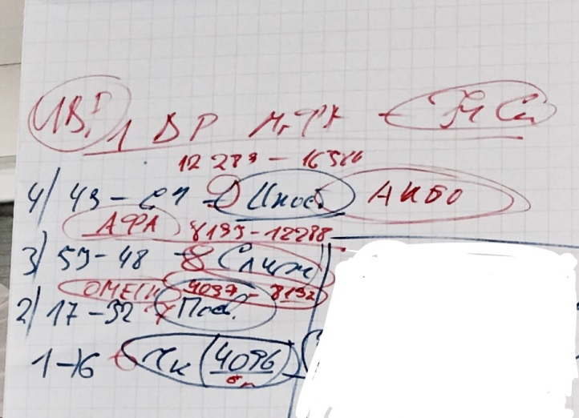

О задачах курсов Си.

Только применение - дает рост Творящего Си.

**01:58:00** Только Стяжания Абсолюта дают возможность роста в ИВР. (Служащий ИВДИВО перешел в Учителя Си)

**02:02:00** Кто такая баба Яга и о самом эффективном средстве передвижения. (Мастер Йоги – и ступа). О деградации высокоразвитых существ предыдущих Эпох.

**02:10:00 Рисунок 3. Расы.**

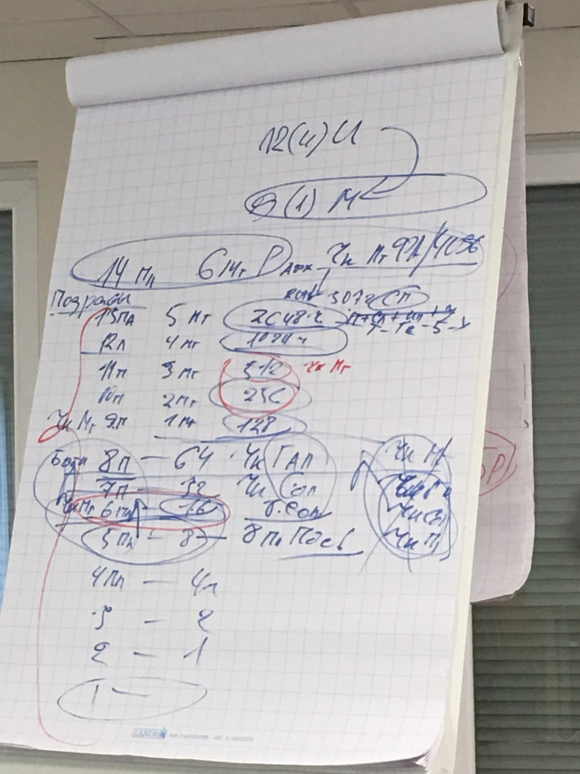

Расы – Майтрея. Раса – вид жизни в разных МГ (Раса, Сара, Ева, Жизнь).

О перерывах в стяжании Абсолюта – о вероятности возможности «сдуться».

На планету больше не вернется демонский глобус (в августе с планеты ушел последний копытный).

**02:20:00** **Комментарии перед практикой**

Будет стяжание вхождения в новую Расу Мг.

Взрыв скачек. Мы мощно и быстро вошли и зафиксировались в Новом.

Переход – спонтанная и нелинейная жизнь – переход в новое и неизвестное.

**02:54:52 - 01:43:56**   ***Практика 2. Первостяжание***

*Стяжание 14 первых видов Творящего Си ИВО,*

*Развертывание 13 подрас 14 Мг расы планеты Земля Человека Мг Фа.*

*Активация 14 степеней Творящего Си, организацией 14-ричностью Человека, Творящим Си ИВО.*

*Развертка 13 подрас 14 планетарной 6 мг расы планеты Земля, явлением 13 подрас 5 расы Мг*

***Стяжание и Развертка 4096 частей каждому человеку Планеты Земля***

*Стяжание14 расовый вид жизни человека МГ 6 МГ расы.*

*Распределение 13 подрас по первым 13 присутствиям 1 реальности МГ Фа 14 планетарной, 6 МГ, 4096 частно.*

*Фиксация на планете Земля 14 видов человеческой жизни – базово физически.*

*Развертка 14 слоев Творящего Си и фиксация ИВО каждым Человеком*

*Стяжание и фиксация 14 планетарной 6 Мг Цельной Жизни Чк Мг Фа 4096 частно, каждого человека планеты Земля.*

*Возможность явления каждым от 1 до 14 явления жизни ИВО, в поддержке ИВО.*

**02:25:00** **Комментарии после практики:**

14 организация - Человек + 14 базовых Си (15,16 экзамен)

Это План и Воля ИВО.

Тематика степеней – умение выражать своими началами Творящий Си ИВО. Метод активации Творящего Си.

**Перешли из Статусности роста в Степени – новый план восхождений.**

**День 1 Часть 2**

**00:01:00** 28 Си это не 60 Си. 28 ядро в 28 позвонке. В 28 Си есть темы 60 Си.

Ядра проф Си привязаны к нити си – на генетику не влияют.

Необходимо, чтобы в каждом позвонке было 2 ядра.

**00:07:00** О биологии ядер в позвоночнике. Ядра Си – вне зависимости от номера – встраиваются в позвонок с низу вверх (если твой первый си – 12-ый – то у тебя в первом позвонке ядро 12 си).

**00:10:00** О взаимосвязи Степени, Статусов и Посвящений. С 33 по 64 Ядра Синтеза так же в позвоночнике.

**00:23:00** По программе Омеги. Рекомендовано достяжать с 8-16 ИВР. Потенциал есть, а действовать ей не возможно. От этого сложности в стяжании Абсолюта.

**00:23:00** Рекомендация, как ускоренно достяжать Омегу. Так же с Абсолютом (рекомендация на Совете ИВО Германия 8.09.2017). Знать 256 частей.

**00:26:00** Об эффективности жизни, когда есть Абсолют. Возможно преодолеть «Все и Вся». Так же с физическими заболеваниями. (насытить этот орган Абсолютом – попросил прощения и лечишься сам Абсолютным Огнем). Ребенка лечить пассионарностью своих частей.

**00:35:00 Абсолют – Это фундамент Ипостаси. Главное в Новой эпохе – количество и качество Огня в нас.**

**00:38:00 Комментарии перед практикой.**

Будет стяжание до 22 расы. Защита от нелинейных влияний.

Иерархизация - наделение управленческими способностями.

О свободе воли в Служении – исполни поручение и… Свободен ☺.

Свобода Воли – на сколько твое тело выдерживает Волю.

Однополые отношения гасят части. Доведение до Быдла. Болезнь общества. Миграция в Европу мусульман – лечение Европы.

О деградациях.

**01:13:42 - 01:44:28 *Практика 3 ПЕРВОСТЯЖАНИЕ.***

*Активация 22 рас ИВО на планете Земля.*

*Активация новых 8 рас ИВО на Планете Земля – расширение с 1 до 9.*

*15 Пл и 7 Мг раса Посвященного, 16 Пл и 8 Мг раса Служащего, 17 Пл и 9 Мг раса Ипостаси, 18 Пл и 10 Мг раса Учителя, 19 Пл и 11 Мг раса Владыки, 20 Пл и 12 Мг раса Аватара, 21 Пл и 13 Мг раса Отца, 22 Пл и 14 Мг раса ИВО в Си всего во всем Си физически, с должностными компетенциями, синтезом, иерархизацией, статусами, посвящениями, степенью.*

*МГ расу Посвященного, Мг расу Служащего, Мг расу Ипостаси, Мг расу Учителя, МГ расу Владыки, Мг расу Аватара, Мг расу Отца, Мг расу ИВО.*

*Явление 9 видов Жизни явления 9 основгых видов рас планеты Земля.*

*9ричная жизнь ИВО 4096 частями, системами, аппаратами, частностями.*

*Жизнь 9ричного явления Жизни ИВО на планете Земля.*

**01:45:07 Комментарии после практики.**

Все служащие ИВДИВО будут жить и действовать девятиричной жизнью.

По теме деградации человечества, когда забираются Части, человек возвращается под управление Богов-животных.

**02:01:15 - 02:15:46 *Практика 4. ПЕРВОСТЯЖАНИЕ.***

***2048 Степеней Творящего Синтеза. Начало восхождения Творящим Синтезом.***

**День 2 Часть 1**

**00:01:00** **Ночная подготовка.**

**Что такое Ипостасность и Творящий Синтез, как в это войти и быть этим.**

**8 пунктов.**

Как заполнить Огнем все тело (чтобы дошло до ног):

- видеть свой Путь – этот Путь должен быть в Огне.

- поменять и осознать свои Смыслы.

- женщинам легче заполниться Фаинь, мужчинам Кут Хуми. НО! В первую очередь должны выражать больше Отца и Кут Хуми.

- если Огонь не доходит до ног, значит нет Воли. Встать Телом пред Владыкой и заполняться Огнём. Сперва тренировать Тело.

- Огонь Владыки в Хум, если ноги не заполнились, то Хум плохо загорелся.

- Ноги – это путь.

- Ипостасность это - Огонь в Хум и слиянность с Владыкой (мы есть часть Аватара – КХ, Аватара подразделения, Аватара служения и только потом Отца). Слиянность – это Любовь. И заполниться нужно в троичном Огне – Отец, КХ, Фаинь. А так же необходима тренировка на Реальностях.

**00:29:00** Каждая территория имеет особенности, с которыми может работать определенный Служащий (ведущий Си).

**00:32:00** Где должно гореть: от основания ног – Ядро служения опускается вниз – и ты стоишь на Ядре – в Си частей и далее огонь Си разжигается по всему телу.

**00:45:00** Си это чистая физика. На 28 си мы Си-28-ми реальны.

**00:48:00** Объяснение – почему всегда сначала идем к КХ потом к Отцу – необходима адаптация огней.

**00:50:00** У каждого Аватара свой специфический Огонь, необходимо этим Огнем возжигаться в соответствии должности.

**00:52:00** ВАЖНО! ПОСТОЯННО ПРОЖИВАТЬ ЯДРО СЛУЖЕНИЯ ПОД НОГАМИ – ТОГДА БУДЕШЬ ЗАПОЛНЕН ОГНЕМ И СИ.

**00:57:00 Как возжечь Ядро:** Синтезировать свое Ядро с Ядром Владыки - Ядро Си с Огнем Си, Ядро Воли с Огнем Воли, Си Творения с Огнем Творения и т.д. Статусами, Сферой (синтезировать ядро служения с ядром сферы ИВДИВО).

**01:07:00** Ядро - **на Пути**, а мы **в - Пути**.

**01:08:00** Отличие – быть частью КХ и Ипостасью КХ. Быть Ипостасью – быть в Отце, выражать Отца напрямую, а не сквозь Владыку. Ипостасность 3 в одном. Созидание Среды это Истина. И выражение и Часть Иерархии, в Воле Отца. Когда идут Эманации Отца – Творящий Си.

**01:30:00** Синтез этой 8-цы это поручение на Служение.

**01:33:00** Сложенная 8-ца Восхождения:

1. Заполниться Отцом, Возжечься Волей.

2. Эманировать.

3. Далее развёртка Среды Аватара.

4. Расшифровка Огня.

5. Начинать Ипостасить.

6. Ядро служения под ноги, вспыхивает Путь, вспыхивают Огни, входим в Служение.

7. Я есмь Аватар Си, действие Аватаром, явить Огонь и Си Аватара.

8. Жизнь Майтреи. Форма и действие по Жизни.

*9. Явление Ипостаси собою.*

**01:38:00 – 02:22:00** ***Практика 5.***

*Тренировка и обучение на развертку поручения Служащего собою.*

*8-ца явления Ипостасности Служения и Ипостаси в Доме ИВО.*

*Развертка плана Творения ИВО - Творящим Синтезом в каждом.*

*Обучение явления Плана Творения ИВО и умения разворачивать Творящий Си ИВО.*

**02:22:00 Комментарии после практики:**

Творящий Си идет не только через Части, но и через Посвящения и Статусы и до должностной компетенции

**02:27:00** **Рисунок 4.**Должностное Служение.

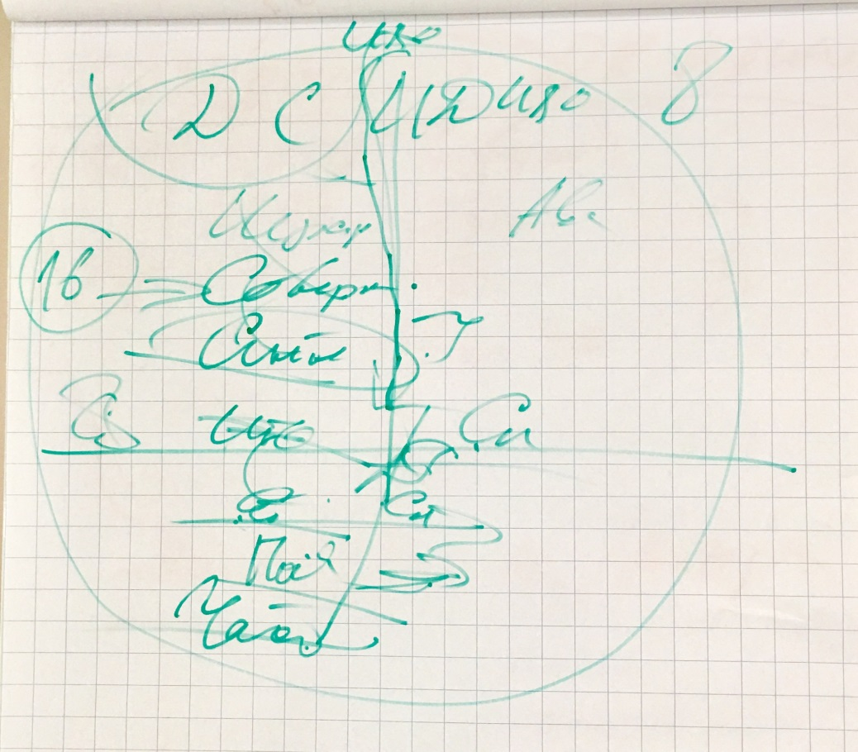

02:35:00 О Знаниях = больше знаний – больше Посвящений. Знания нужно применять.

**02:36:00 Рисунок 5.** Новая восьмирица восхождения.

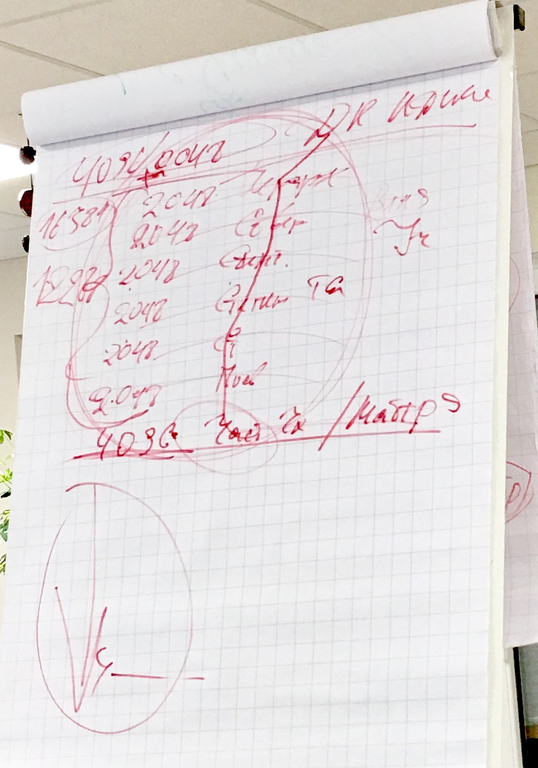

02:40:00 О том, как мы воспринимаем Совершенство ИВО. Совершенством нужно просто жить. От Владыки Си требуется Совершенство части, От Учителя Си – Синтезность.

02:49:00 Иерархизация – чем выше – тем легче общение в Иерархии. Какая Иерархизация у тебя.

02:55:00Об Иерархизации в жизни и между мужчиной и женщиной.

03:02:00 Должностная компетенция.

**03:07:00 Магнит 4096 частей – ежедневная утренняя практика.**

03:14:00 Тренировка на Си, Волю, Мудрость и Любовь и так дойти до Творения.

03:18:00 Если хочешь, чтобы сложился день – стяжай утром Творящий Синтез.

**03:20:25 – 03:49:50 *Практика 6. Первостяжание.***

*Вхождение в 4096-ричность Новой 8-цы Восхождений. Расширение Творения ИВО в 8-це Восхождений - Си и Волей ИВО с активацией Новых Явлений. Расширение Ипостасности Творения ИВО.*

**Комментарии после практики**

**Чтобы активировать 4096 цу 8-цы восхождений - нужен Абсолют, иначе нет места для Огня.**

**День 2 Часть 2**

**00:01:00** Что есть Ипостасность сама по себе? Нужно внутреннее расширение Ипостасности. Это наработка количества и качества Огня.

Пример: 16 видов Души. Сколько начал в Огне - такая Ипостасность Отцу выросла. Одно начало одна единица. Ипостась это субъядерность.

**00:14:00** Ипостасность – умение выражать 4096 частей. Начало Творения идет в Огонь.

**00:19:00** Как удержать Огонь Владыки в себе – нужен опыт применения.

**00:21:00** На каждого в подразделении должно быть столько Огней – сколько служащих в Доме.

**00:23:00 Если в жизни не складывается какое то дело – нужно стяжать на это Огонь Генезиса.**

**00:26:00** Если ты Аватар – у тебя есть Огонь Воли – это проверяет Ипостасный Огонь.

**00:31:00** Иметь что-то и действовать этим – разные вещи, пример: иметь мысль и самостоятельно мыслить – сложить мысли. Так же про чувства.

**00:32:00** О лучах Демонского глобуса ☺ Винни пух и Пяточок или квартет Крылова. С-винина – вина – почему некоторые не едят свинину (Своих не едим), так же Вино (чувство вины).

**00:40:00** **Комментарии перед практикой**

Идем к ИВ Ипостаси ИВО расширяемся на 4096 Огней ИВО, Творений ИВО и просим в перспективе развернуть 16384 начал.

**0:40:00 – 01:09:30 *Практика 7. Первостяжание.***

*Стяжание расширения на 4096 Огней ИВО, Творений ИВО и перспективы развертки 16384 Начал, каждого Огня из 4096 во взращивании Си Начал Ипостасности ИВО.*

**01:10:00** **Комментарии перед практикой:**

Далее будет стяжание расширения на 16 частностей - см. **Рисунок -** 12 Си Германия 9.09.2017

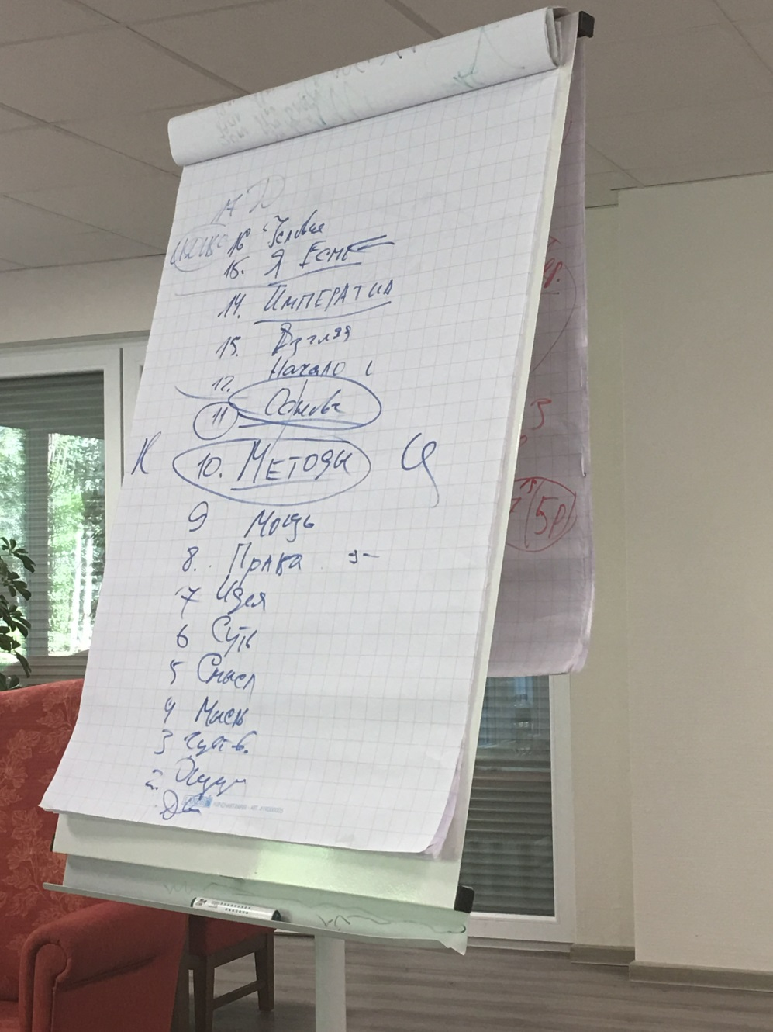

**01:23:15 – 01:38:50**  ***Практика 8. Первостяжание.***

*Стяжание 16 частностей ИВО в 4096 Огней Ипостасности ИВО 16 Началами ИВО. 65536 Творений ИВО. 4096 Начал ИВО - 4096 Частями ИВО. 4096 Огней ИВО 4096 Ипостасей ИВО.*

**01:40:00 – 01:52:40**  ***Практика 9. Итоговая практика.***

***Составила:***

***Ольга Мосеева-Шварц,***

***Аватар ИВ МГК ИВО 3985 ИзВР, Германия, Оснабрюк, ИВА Си Владомира и Стефаны.***

***Составила:***

***Ольга Мосеева-Шварц,***

***Аватар ИВ МГК ИВО 3985 ИзВ Реальности, Германия, Оснабрюк, Управления Синтеза Владомир и Стефания.***